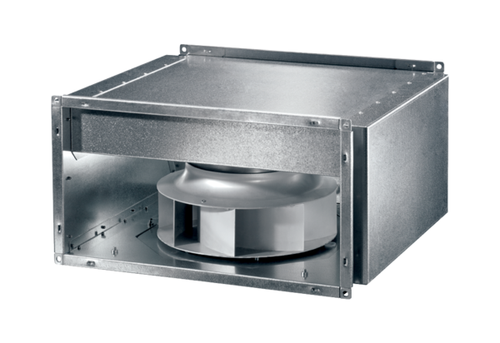Schallgedämmter Kanalventilator DSK 31-S ECVerpackungseinheit: 1 StückSortiment: E
Artikelnummer: 0086.0805Hersteller: MAICO

